МИНИСТЕРСТВО НАУКИ И ВЫСШЕГО ОБРАЗОВАНИЯ РОССИЙСКОЙ ФЕДЕРАЦИИ
ФЕДЕРАЛЬНОЕ ГОСУДАРСТВЕННОЕ БЮДЖЕТНОЕ ОБРАЗОВАТЕЛЬНОЕ
УЧРЕЖДЕНИЕ ВЫСШЕГО ОБРАЗОВАНИЯ
«ПОВОЛЖСКИЙ ГОСУДАРСТВЕННЫЙ ТЕХНОЛОГИЧЕСКИЙ УНИВЕРСИТЕТ»

Кафедра информатики

Отчет по лабораторной работе № 1
“Диагностические утилиты TCP/IP”

Выполнил: обучающийся гр. ИСТ – 33
Яранцев И. А.
Проверил: доцент каф. информатики Чесноков С. Е.

Дата защиты _____________________
Оценка _________________________

Йошкар-Ола
2026
Цели работы:
- Изучение основных утилит: ознакомление с основными утилитами для диагностики сети, такими как ping, traceroute, netstat, nslookup и tcpdump.
- Анализ сетевых соединений: определение состояния сетевых соединений и анализ маршрутов передачи данных между узлами сети.
- Проверка доступности узлов: использование утилиты ping для проверки доступности удаленных узлов и определения времени отклика.
- Маршрутизация и трассировка: применение traceroute для изучения маршрута, по которому проходят пакеты данных, и выявление возможных проблем на пути.
- Разрешение имен: использование nslookup для изучения процесса преобразования доменных имен в IP-адреса и обратно.
- Мониторинг сетевого трафика: изучение утилиты tcpdump для захвата и анализа сетевого трафика с целью выявления аномалий и проблем в сети.
- Формирование отчетов: составление отчетов по результатам диагностики, анализ полученных данных и формулирование выводов о состоянии сети.

Задание 1. Получение справочной информации по командам
Справочная информация по утилите ipconfig:
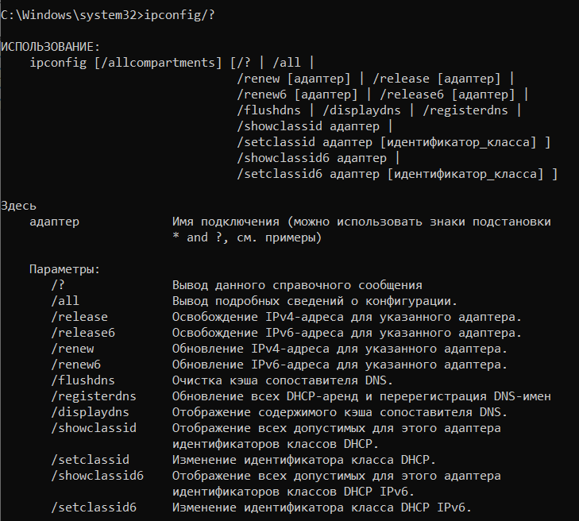
Справочная информация по утилите ping:
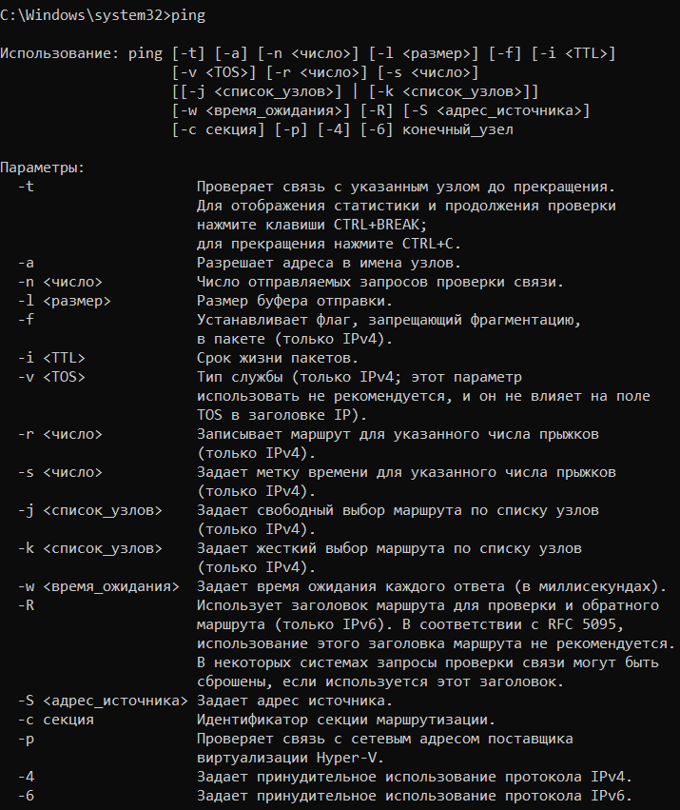
Справочная информация по утилите tracert:
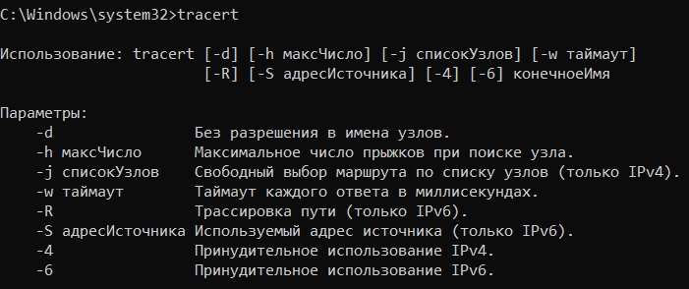
Справочная информация по утилите hostname:
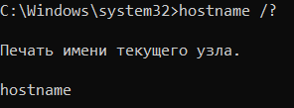
Задание 2. Получение имени хоста
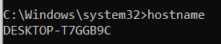
Задание 3. Изучение утилиты ipconfig
Имя хоста | DESKTOP-T7GGB9C
IP-адрес | 192.168.0.78
Маска подсети | 255.255.255.0
Основной шлюз | 192.168.0.1
Используется ли DHCP | 192.168.0.1
Описание адаптера | Intel(R) Wireless-AC 9560 160MHz
Физический адрес сетевого адаптера | A4-F9-33-1E-20-F8
Адрес DNS - сервера | 192.168.0.1
Адрес WINS - сервера | отсутствует
1. Краткое определение каждого из параметров
- Имя хоста (DESKTOP-T7GGB9C): Сетевое имя компьютера (обычно автоматически генерируемое Windows), которое используется для идентификации устройства внутри локальной сети.
- IP-адрес (192.168.0.78): Уникальный логический адрес устройства в сети. Он позволяет другим компьютерам и маршрутизатору находить его и обмениваться данными.
- Маска подсети (255.255.255.0): Параметр, который делит IP-адрес на две части: адрес сети и адрес узла. В данном случае указывает, что устройство находится в сети 192.168.0.0.
- Основной шлюз (192.168.0.1): Адрес маршрутизатора (роутера), который является «выходом» в интернет или другие сети. Все пакеты, идущие за пределы локальной сети, отправляются на этот адрес.
- Используется ли DHCP (192.168.0.1): В данной строке указан адрес сервера DHCP. Это протокол, который автоматически раздает сетевые настройки (IP, шлюз, DNS) устройствам при их подключении. Указание здесь адреса говорит о том, что компьютер получил настройки динамически.
- Описание адаптера (Intel(R) Wireless-AC 9560 160MHz): Название и модель физического сетевого оборудования. Указывает, что подключение осуществляется через беспроводную сеть Wi-Fi.
- Физический адрес сетевого адаптера (A4-F9-33-1E-20-F8): MAC-адрес (Media Access Control). Это уникальный аппаратный идентификатор, «вшитый» в сетевую карту на заводе-изготовителе.
- Адрес DNS-сервера (192.168.0.1): Адрес сервера доменных имен. Он преобразует удобные человеку имена сайтов (например, google.com) в понятные компьютеру IP-адреса. В данном случае DNS-сервером выступает сам роутер (адрес совпадает со шлюзом).
- Адрес WINS - сервера (отсутствует): Служба, предназначенная для разрешения имен NetBIOS в старых сетях Windows. Её отсутствие говорит о том, что сеть построена на современных стандартах (DNS), и эта устаревшая служба не используется.

2. Чем полученная информация полезна разработчику/администратору сети
Данные из таблицы критически важны для диагностики, настройки и обслуживания сети. Вот конкретные применения:
- Диагностика неполадок с доступом в интернет:
  - Если у пользователя нет интернета, администратор видит, что IP-адрес (192.168.0.78) и шлюз (192.168.0.1) находятся в одной подсети. Это значит, что проблема, скорее всего, не в конфигурации клиента, а в самом роутере (например, нет связи с провайдером), либо в DNS.
  - Если бы IP был вида 169.254.x.x, это означало бы, что DHCP не выдал настройки и сети нет.
- Идентификация и распределение ресурсов:
  - По IP-адресу администратор может проверить логи роутера и увидеть, какую нагрузку создает данное устройство.
  - Зная физический MAC-адрес (A4-F9-33-1E-20-F8), администратор может внести его в белый список (MAC-фильтрацию) для повышения безопасности, либо зарезервировать за этим компьютером постоянный IP-адрес, если устройству требуется доступ к определенным сетевым ресурсам (например, принтерам или файловым серверам).
- Проектирование и сегментация сети:
  - Использование сети 192.168.0.0/24 и шлюза .1 указывает на стандартную домашнюю или офисную топологию без VLAN. Разработчик, зная это, может спланировать развертывание сервисов, убедившись, что они будут доступны именно в этой подсети.
  - Видно, что используется DHCP (адрес в строке DHCP совпадает со шлюзом). Это значит, что статическая настройка на клиенте не требуется, и при подключении нового устройства администратору не нужно вручную прописывать параметры.
- Подтверждение типа подключения и оборудования:
  - Описание адаптера указывает на Wi-Fi (беспроводное соединение). Если возникают жалобы на скорость или пинг, администратор может проверить качество сигнала, а не кабель. Модель Intel Wireless-AC 9560 поддерживает современные стандарты Wi-Fi 5 (AC), что помогает в настройке каналов и ширины полосы на роутере.
- Безопасность:
  - Совпадение IP-адресов основного шлюза и DNS-сервера (192.168.0.1) часто указывает на стандартную настройку роутера. Если бы DNS отличался от шлюза, это могло бы быть признаком использования сторонних DNS (например, Google или Яндекс), либо (что хуже) признаком подмены DNS (фишинга или вируса). Администратор может проверить настройки роутера и убедиться, что DNS не перехвачен злоумышленниками.
Задание 4. Получение информации о текущих сетевых соединениях и протоколах стека TCP/IP.
Информация о сетевых соединениях:
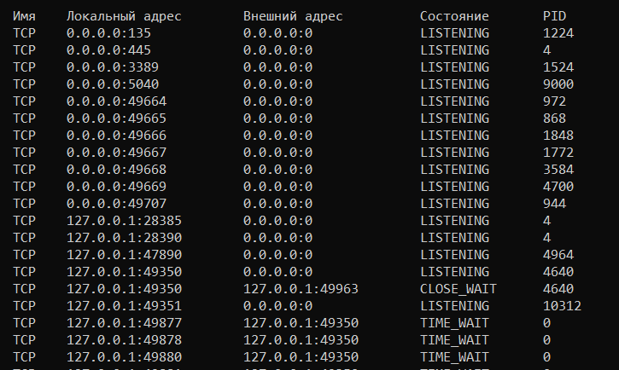
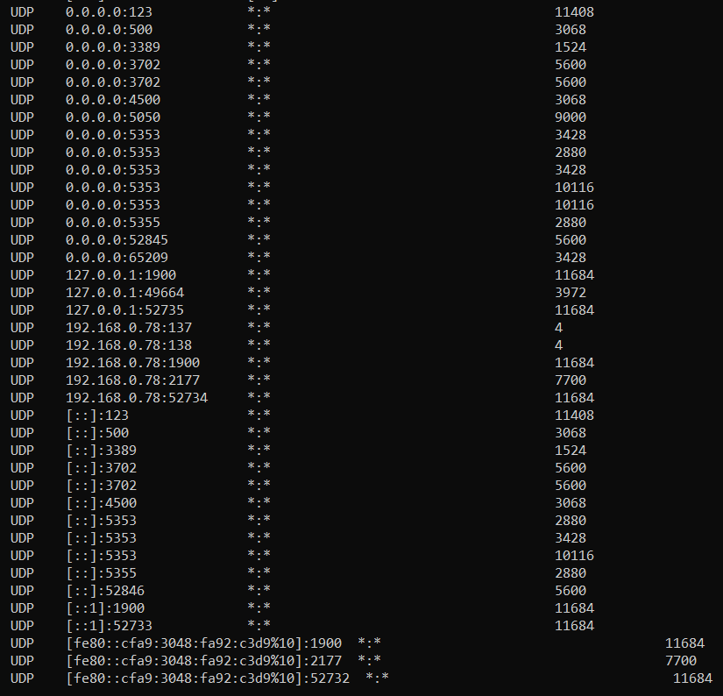
Статистическая информация для протоколов UDP, TCP, ICMP, IP:
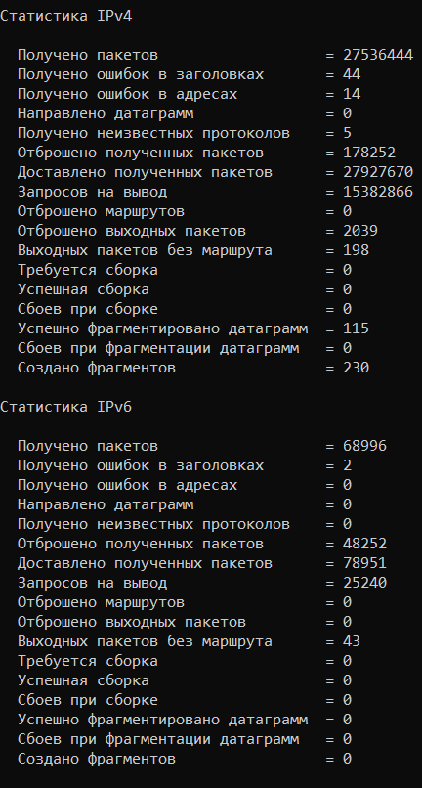
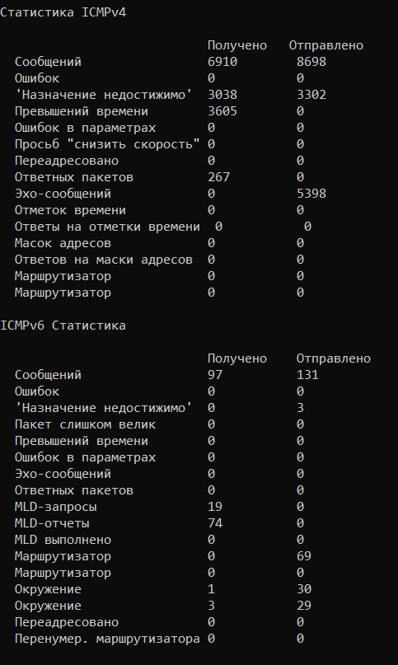
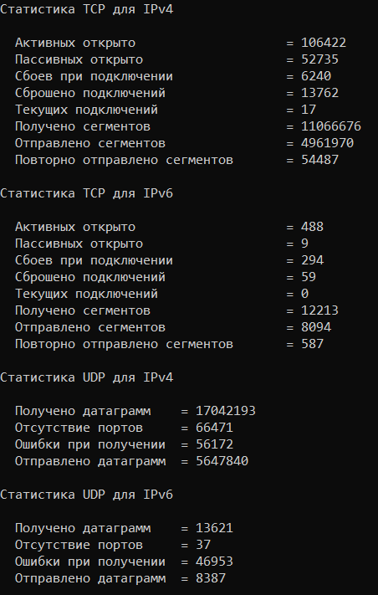
Полученные результаты иллюстрируют текущую сетевую активность системы: открытые порты (LISTENING) показывают, какие службы ожидают подключений, а состояния CLOSE_WAIT и TIME_WAIT демонстрируют завершение сессий. Блок UDP подтверждает активный обмен служебными данными с локальной сетью. Статистика протоколов выявляет качество связи: отброшенные IP-пакеты и ошибки TCP свидетельствуют о нестабильности или перегрузке канала, а большое количество сообщений ICMP об ошибках маршрутизации указывает на сетевые ограничения
Практическая ценность заключается в диагностике и оптимизации. Администратор может обнаружить вредоносные или лишние службы по PID, выявить узкие места в сети (ошибки сборки, потери пакетов) и настроить брандмауэр. Разработчику эти данные помогают отладить работу приложений, выявить некорректное закрытие TCP-соединений и оценить необходимость обработки потерь UDP-пакетов на уровне программы.
Задание 5. Выбор ресурса для исследования доступа.
В качестве интернет ресурса был выбран ВК, потому что он является ярким примером высоконагруженного динамического веб-приложения, которое использует сложную многоуровневую архитектуру и требует детальной авторизации. Это позволяет наиболее полно и наглядно изучить реальные процессы установки TCP/IP-соединений, шифрования трафика (TLS) и разграничения прав доступа к данным, что является ключевыми целями данного исследования.
Задание 6. Тестирование связи с помощью утилиты ping
a. Проверьте правильность установки и конфигурирования TCP/IP на локальном компьютере.
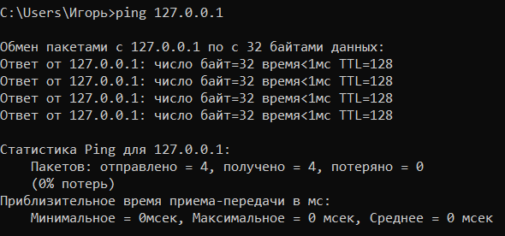
Потерь пакетов нет, что свидетельствует о корректной установке и работе сетевого протокола на данном компьютере.
b. Проверьте, правильно ли добавлен в сеть локальный компьютер и не дублируется ли IP-адрес.
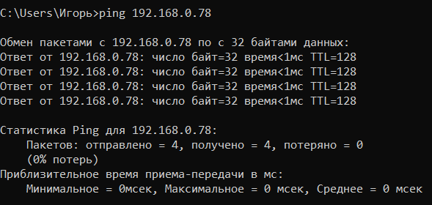
Потерей пакетов нет, а значит что адрес не дублируется.
c. Проверьте функционирование шлюза по умолчанию, послав 5 эхо-пакетов длиной 64 байта.
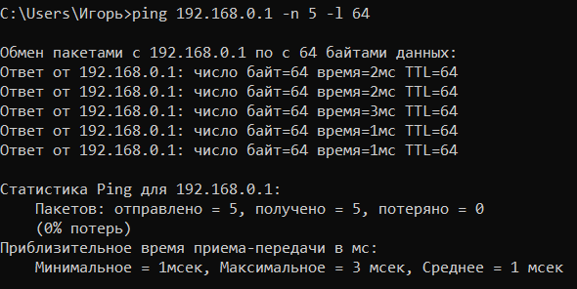
d. Проверьте возможность установления соединения с удаленным хостом.
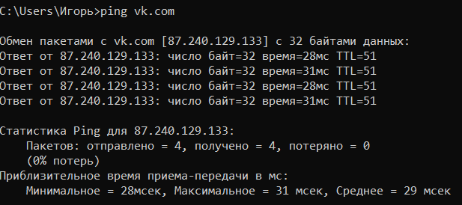

Задание 7. Определение пути IP-пакета
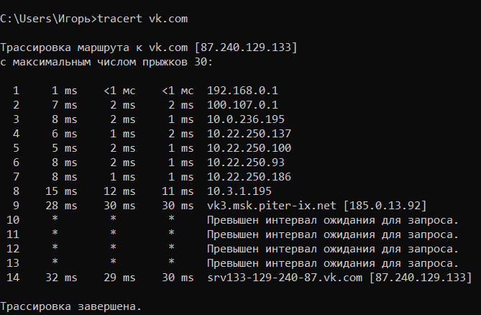
По результатам трассировки команды tracert vk.com видно, что сигнал от локального компьютера до сервера ВКонтакте (IP-адрес 87.240.129.133) проходит через 14 промежуточных узлов. Первым узлом является локальный шлюз 192.168.0.1 (время отклика 1 мс), что подтверждает корректный выход в интернет. Далее трафик проходит через внутренние маршрутизаторы провайдера (узлы 2–6 с низким временем отклика до 8 мс), после чего выходит на магистральные каналы и достигает пиринговой точки обмена трафиком vk3.msk.piter-ix.net (узел 9, время отклика 30 мс). На участках с 10 по 13 узел отображается как «Превышен интервал ожидания» (символы *), что не является потерей пакетов, а объясняется блокировкой ICMP-запросов внутренними маршрутизаторами ВКонтакте в целях безопасности. Конечный узел (14) успешно отвечает за 30 мс, что подтверждает полную работоспособность маршрута и стабильное качество соединения с ресурсом.

